АДМИНИСТРАЦИЯ ГОРОДА ПЕРМИ

НАЧАЛЬНИК ДЕПАРТАМЕНТА
ГРАДОСТРОИТЕЛЬСТВА И АРХИТЕКТУРЫ

Р А С П О Р Я Ж Е Н И Е

30.09.2020 059-22-01-03/1-91
О внесении изменений
в распоряжение начальника департамента градостроительства
и архитектуры администрации города Перми от 12.02.2020
№ 059-22-01-03/1-5 «О подготовке проекта межевания территории, ограниченной ул. Полины Осипенко, ул. 25-го Октября,
ул. Белинского, ул. Сибирской
в Свердловском районе
города Перми»

В соответствии со статьями 8, 46 Градостроительного кодекса Российской Федерации, на основании заявления Котовой Натальи Арнольдовны
от 03 сентября 2020 г. № 059-22-01-27-4588:
1. Внести в распоряжение начальника департамента градостроительства
и архитектуры администрации города Перми от 12 февраля 2020 г.
№ 059-22-01-03/1-5 «О подготовке проекта межевания территории, ограниченной ул. Полины Осипенко, ул. 25-го Октября, ул. Белинского, ул. Сибирской
в Свердловском районе города Перми» следующие изменения:
1.1. наименование изложить в следующей редакции:
«О подготовке проекта планировки территории и проекта межевания территории, ограниченной ул. Полины Осипенко, ул. 25-го Октября,
ул. Белинского, ул. Сибирской в Свердловском районе города Перми»;
1.2. преамбулу изложить в следующей редакции:
«В соответствии со статьями 8, 41, 42, 43, 45, 46, 57 Градостроительного кодекса Российской Федерации, на основании заявлений Котовой Натальи Арнольдовны от 23 января 2020 г. № 059-22-01-29-329, от 03 сентября 2020 г.
№ 059-22-01-27-4588, в целях выделения элементов планировочной структуры, установления границ территорий общего пользования, границ зон планируемого размещения объектов капитального строительства, определения характеристик
и очередности планируемого развития территории путем подготовки проекта планировки территории, определения местоположения границ образуемых
и изменяемых земельных участков, в том числе в случае, если в соответствии
с земельным законодательством образование земельных участков осуществляется только в соответствии с проектом межевания территории путем подготовки проекта межевания территории, за исключением случаев, когда в границах территории предусматривается осуществление деятельности по комплексному
и устойчивому развитию территории или планируется размещение линейных объектов:»;
1.3. пункт 1 изложить в следующей редакции:
«1. Котовой Наталье Арнольдовне за счет собственных средств осуществить подготовку проекта планировки территории и проекта межевания территории, ограниченной ул. Полины Осипенко, ул. 25-го Октября, ул. Белинского,
ул. Сибирской в Свердловском районе города Перми (далее – проект планировки территории и проект межевания территории), согласно приложению
к настоящему распоряжению»;
1.4. в пункте 2 слова «проекта межевания территории» заменить словами «проекта планировки территории и проекта межевания территории»;
1.5. в пункте 3 слова «проекта межевания территории» заменить словами «проекта планировки территории и проекта межевания территории»;
1.6. в пункте 4.2. слова «проекта межевания территории» заменить словами «проекта планировки территории и проекта межевания территории»;
1.7. в пункте 5 слова «проекта межевания территории» заменить словами «проекта планировки территории и проекта межевания территории»;
1.8. приложение изложить в редакции согласно приложению к настоящему распоряжению.
2. Настоящее распоряжение вступает в силу со дня официального опубликования в печатном средстве массовой информации «Официальный бюллетень органов местного самоуправления муниципального образования город Пермь».
3. Отделу планировки территорий управления территориального планирования и механизмов реализации департамента градостроительства и архитектуры администрации города Перми:
3.1. обеспечить опубликование настоящего распоряжения в печатном средстве массовой информации «Официальный бюллетень органов местного самоуправления муниципального образования город Пермь» и опубликование (обнародование) на официальном сайте муниципального образования город Пермь в информационно-телекоммуникационной сети Интернет в течение 3 календарных дней со дня принятия настоящего распоряжения;
3.2. обеспечить направление в функциональные и территориальные органы администрации города Перми запроса о представлении исходной информации для подготовки проекта планировки территории и проекта межевания территории в течение 3 календарных дней со дня вступления в силу настоящего распоряжения.
4. Управлению информационного обеспечения градостроительной деятельности департамента градостроительства и архитектуры администрации города Перми разместить сведения о подготовке проекта планировки территории и проекта межевания территории в информационной системе обеспечения градостроительной деятельности города Перми в течение 14 календарных дней со дня вступления в силу настоящего распоряжения.

5. Контроль за исполнением настоящего распоряжения оставляю за собой.
И.о. начальника департамента
градостроительства и архитектуры
администрации города Перми В.Г. Сюткин

Приложение
к распоряжению начальника департамента градостроительства
и архитектуры администрации
города Перми
30.09.2020 059-22-01-03/1-91

ТЕРРИТОРИЯ,
ограниченная ул. Полины Осипенко, ул. 25-го Октября, ул. Белинского,
ул. Сибирской в Свердловском районе города Перми, площадью 1,72 га
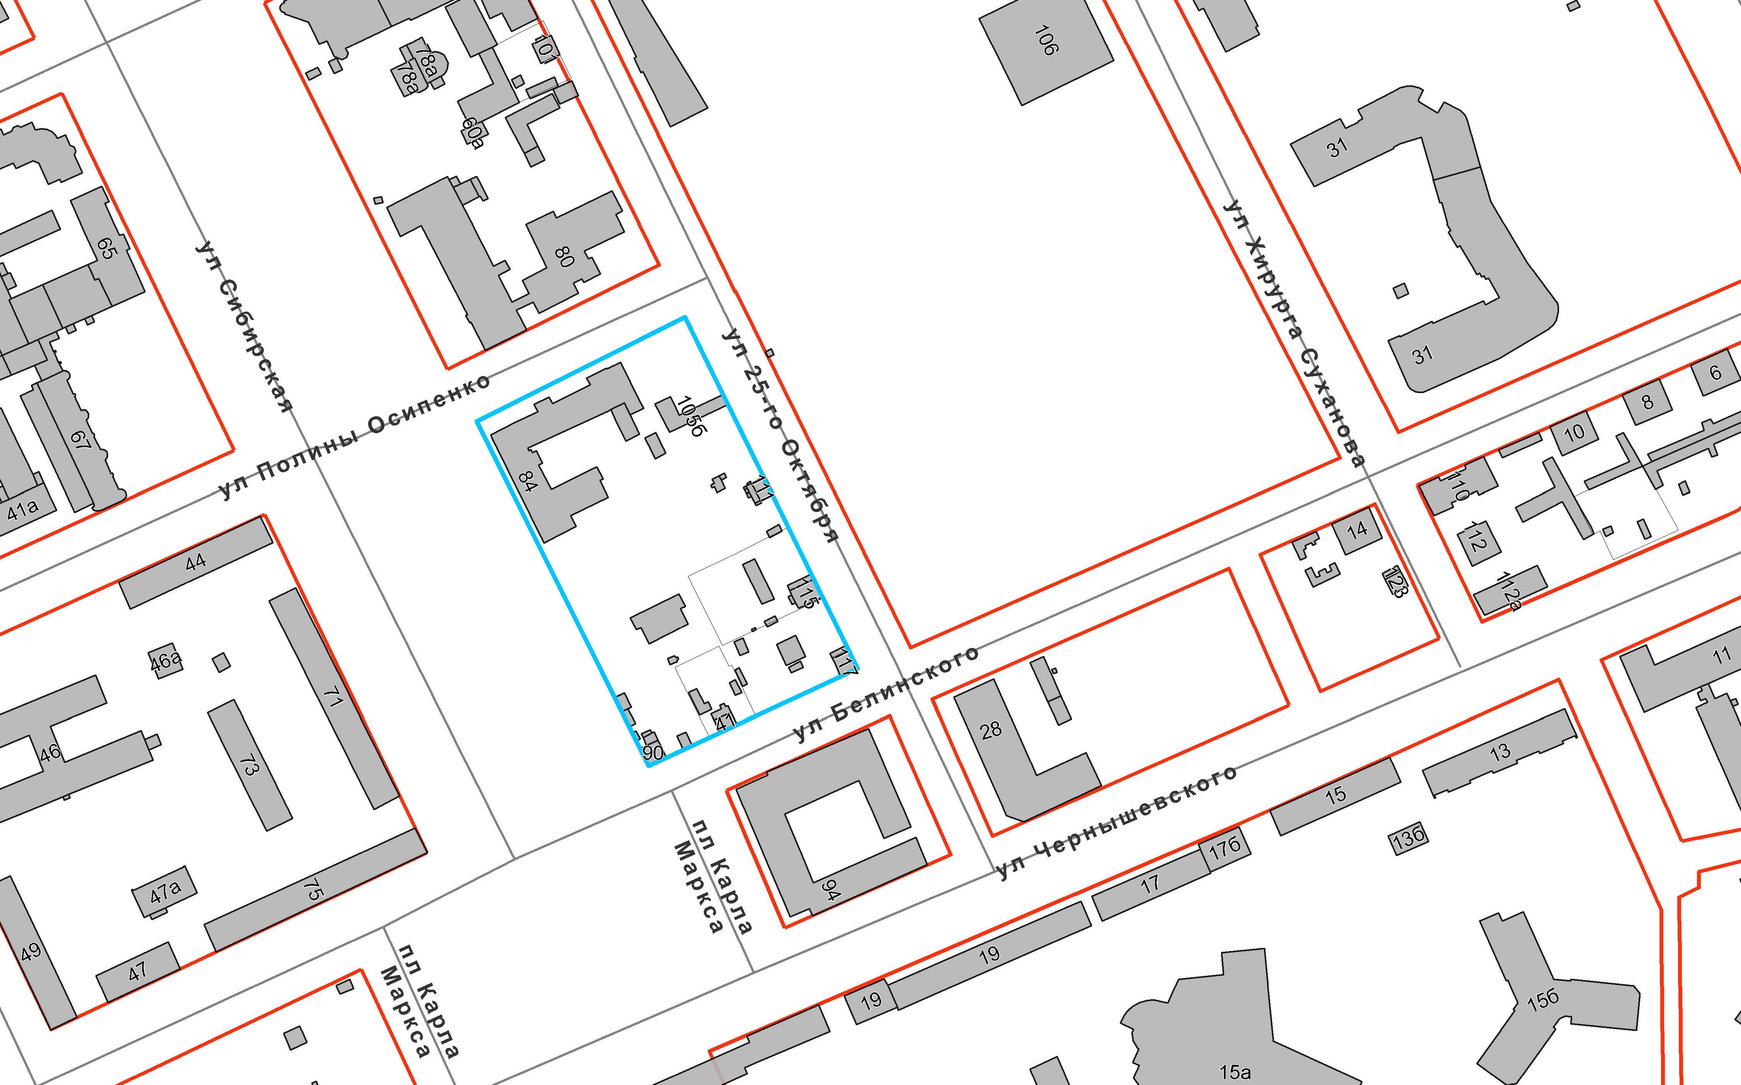

 | – граница территории для подготовки проекта планировки территории и проекта межевания территории

